**B7**

Zmaja od Bosne 123

71000 Sarajevo

(033) 456 - 789

Posao.ba

Dokument dizajna sistema

**09.4.2017.**

# 

# 

# 1 Uvod

Cilj dokumenta dizajna sistema je vizuelna reprezentacija sistema, njegovih komponenti i njihovih relacija. Radi te svrhe, ovaj dokument sadrži sljedeće dijagrame:

* Use case dijagrami,
* Dijagrami aktivnosti,
* ER dijagram.

## 1.1 Namjena dokumenta

Glavna namjena ovog dokumenta je dokumentovanje dizajna sistema i prikaz funkcionalnih zahtjeva, aktivnosti u sistemu i međusobnih veza entiteta koje u njemu figurišu. Zbog niskog nivoa apstrakcije, ovaj dokument pomaže u komunikaciji kupaca i razvojnog tima. Ovaj dokument također služi kao polazna osnova u fazi implementacije.

## 1.2 Opseg dokumenta

Opis dijagrama koje sadrži dokument:

* Use case dijagrami -prikazuju ponašanje sistema, dijelova sistema ili konkretne klase na način vidljiv korisniku sisstema. Ponašanje sistema opisano je pomoću ciljeva i sudionika koji predstavljaju apstrakciju korisnika sustava.
* Dijagram aktivnosti – prikazuje tok dešavanja pojedinih aktivnosti, dekomponiranih u pojedinačne akcije.
* ER dijagram – predstavlja jasan i detaljan vizuelni prikaz baze podataka koju sistem koristi.

## 1.3 Standardi dokumentovanja

Dokument se bazira na “IEEE 830-1998” standardu. Za izradu ovog dokumenta, korišteni su sljedeći softverski alati:

* Microsoft Word 2013
* Visual Paradigm Community Edition 14.0

## 1.4 Vanjske reference

*[1] SRS – System Requierments Specification*

# 2 Dijagrami

## 2.1 Use case dijagrami

### 2.1.1 Prijava na sistem i odjava sa sistema

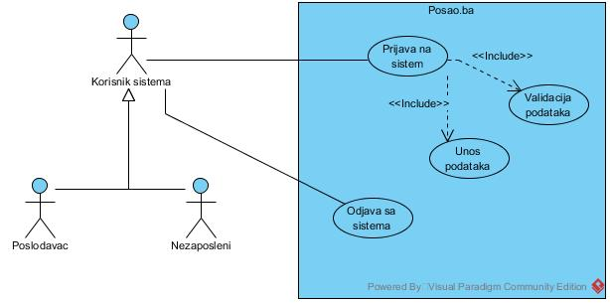

### 2.1.2 Kreiranje i brisanje korisničkih računa

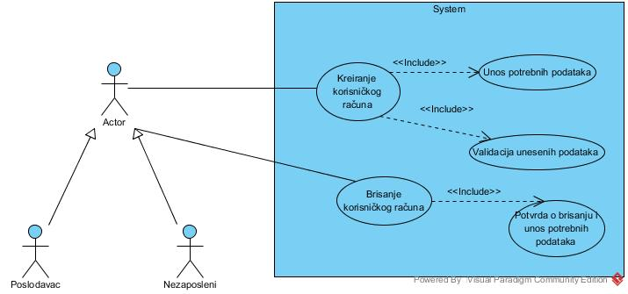

### 2.1.3 Objavljivanje oglasa

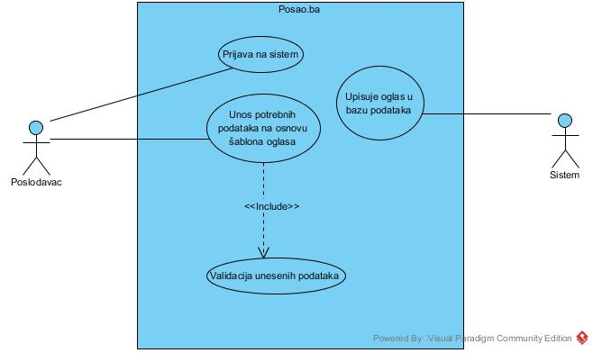

### 2.1.4 Zatvaranje oglasa

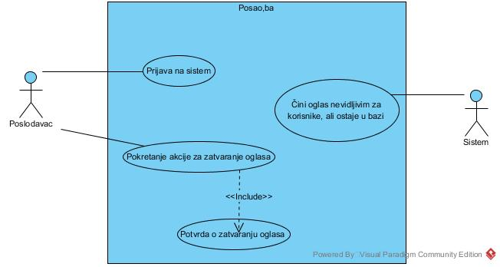

### 2.1.5 Brisanje oglasa

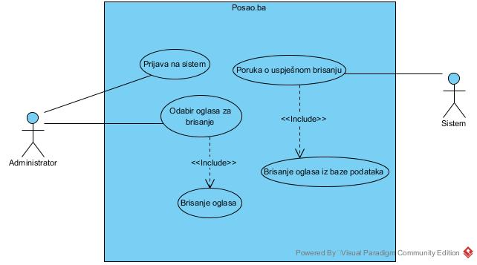

### 2.1.6 Pretraga oglasa i prijava na oglas

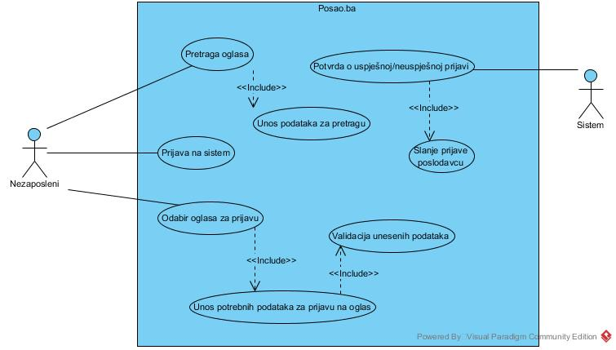

### 2.1.7 Izmjena podataka profila

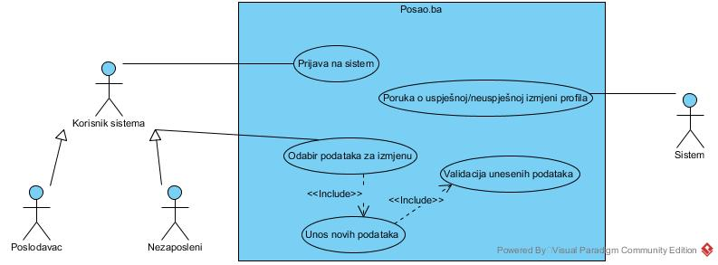

### 2.1.8 Slanje poruke korisniku

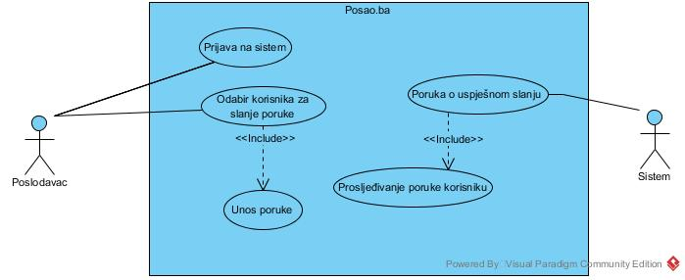

### 2.1.9 Generisanje izvještaja

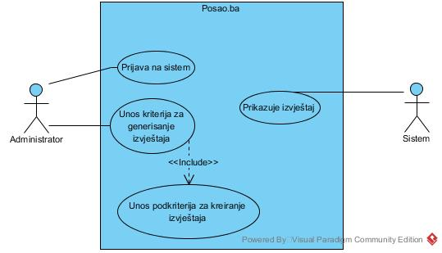

### 2.1.10 Priprema šablona za oglas

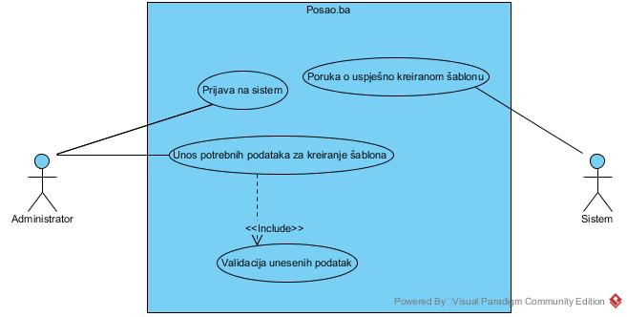

## 2.2 Dijagrami aktivnosti:

### 2.2.1 Prijava korisnika na sistem

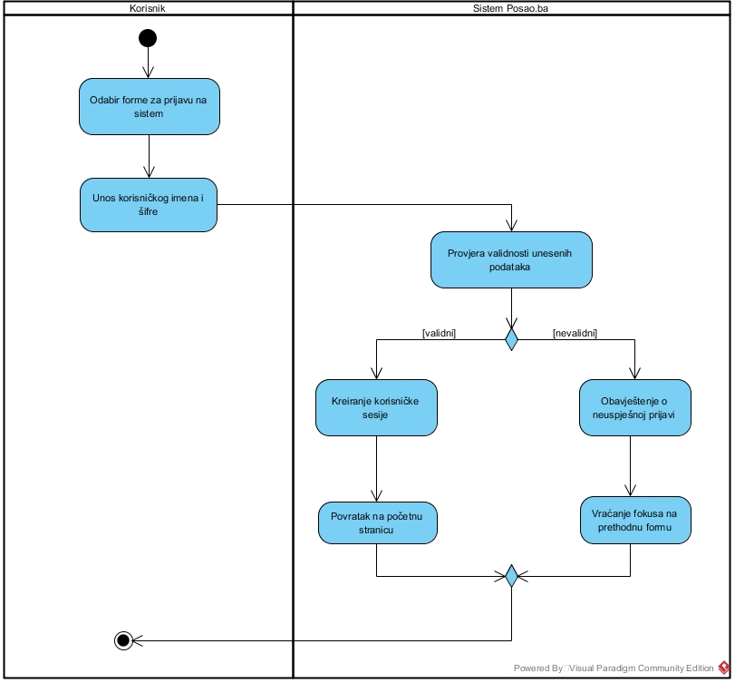

### 2.2.2 Kreiranje korisničkog računa

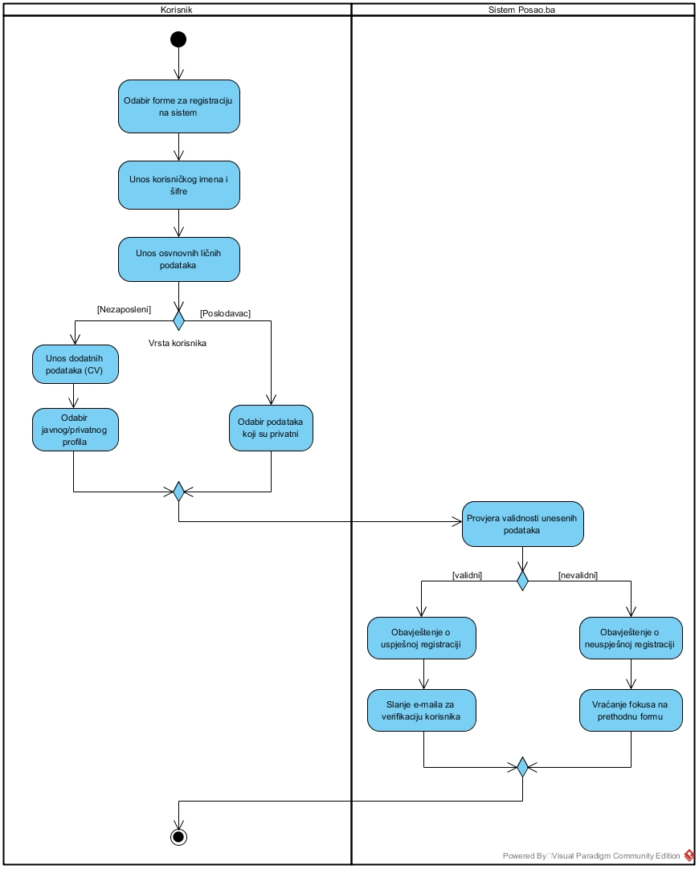

### 2.2.3 Brisanje korisničkog profila

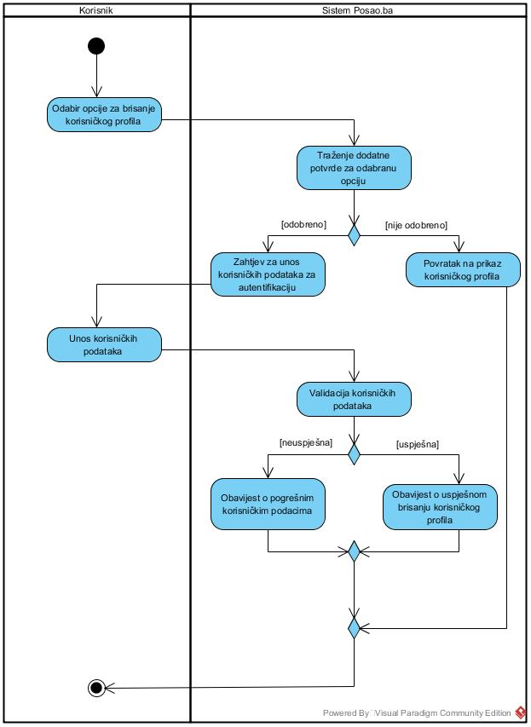

### 2.2.4 Objavljivanje oglasa za posao

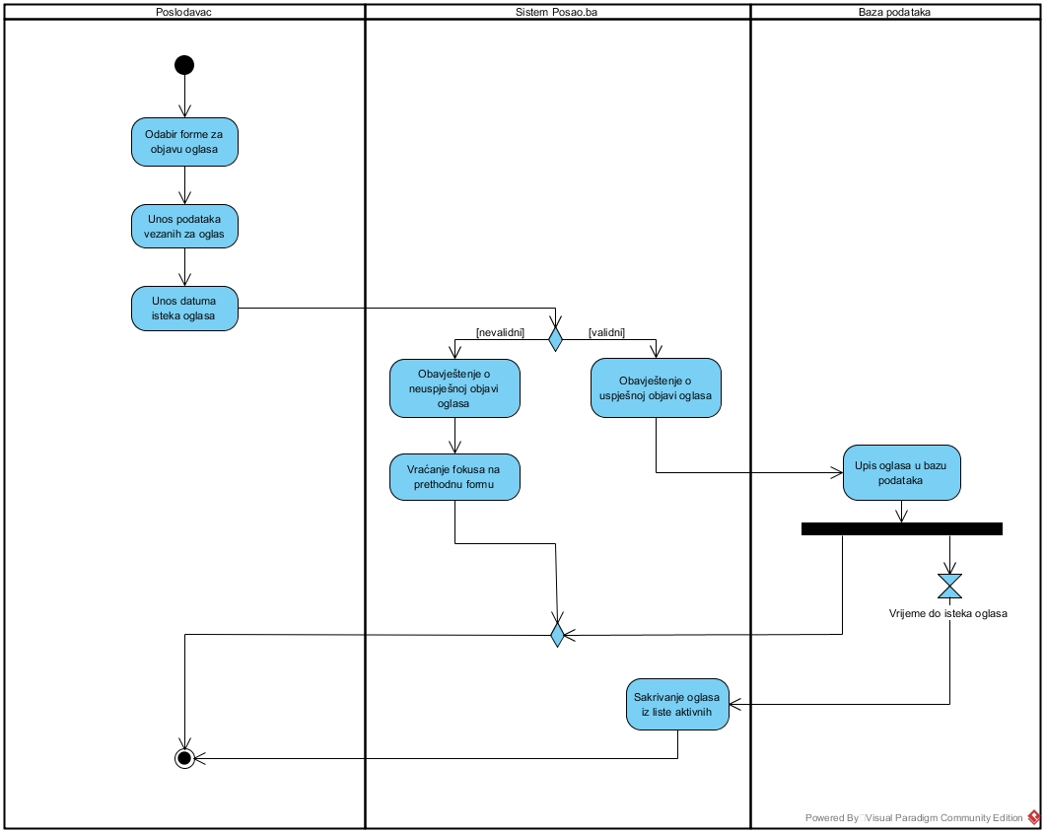

### 2.2.5 Zatvaranje oglasa

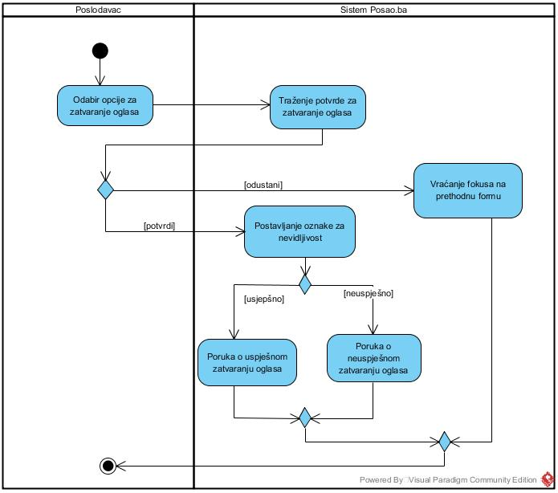

### 2.2.6 Brisanje oglasa

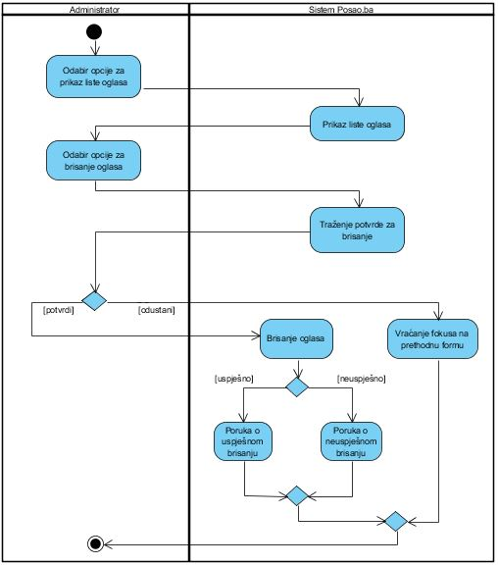

### 2.2.7 Pretraga oglasa

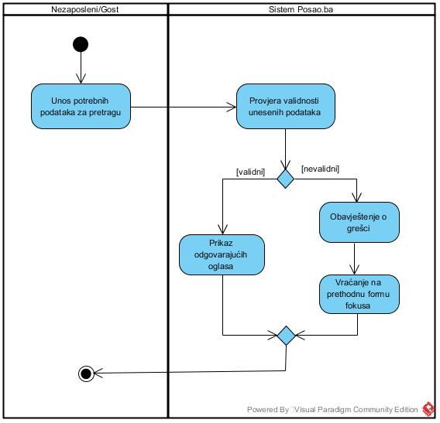

### 2.2.8 Prijava na oglas

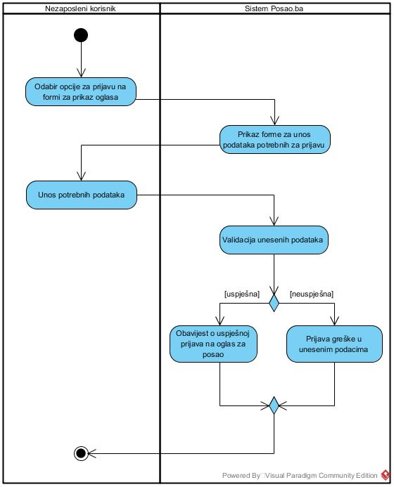

### 2.2.9 Izmjena podataka profila

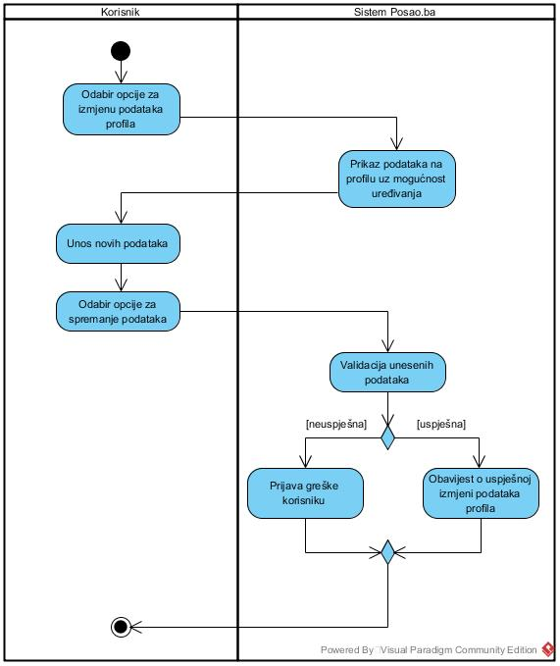

### 

### 2.2.10 Slanje poruke korisniku

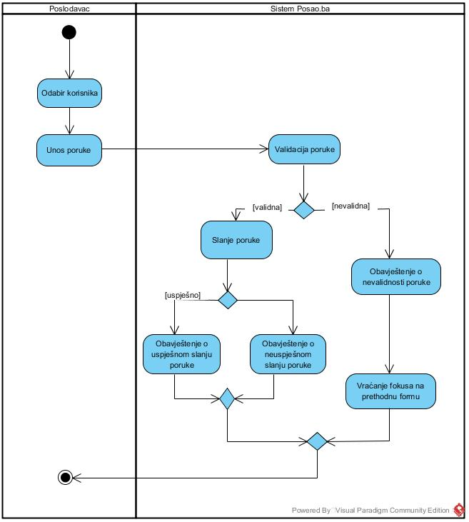

### 2.2.11 Generisanje izvještaja po određenom kriteriju - administrator

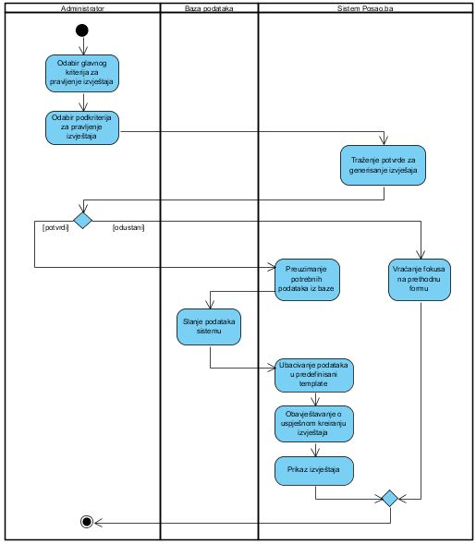

### 

### 

### 

### 2.2.12 Priprema šablona za oglase

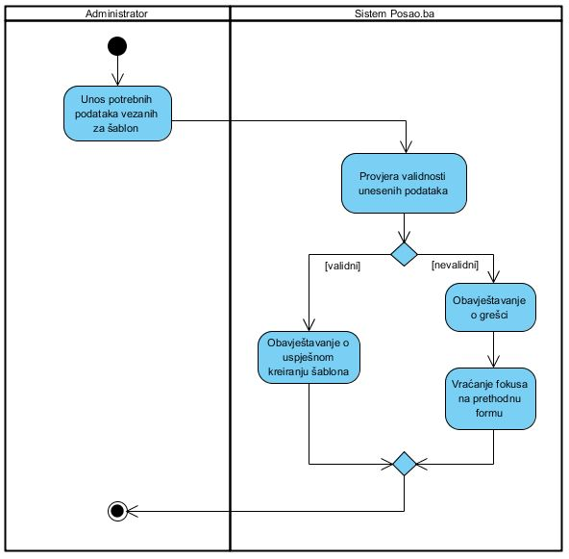

## 2.3 ER dijagram

## 